TRATAMIENTO DE LA DEPRESIÓN
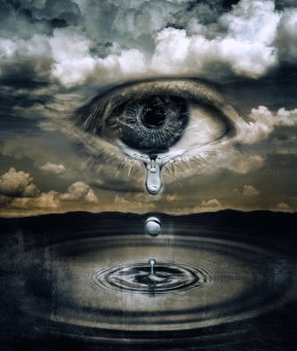
Tratamiento alternativo mediante Terapia floral y Bioenergética,
Biomagnetismo, Homeopatía y Fitoterapia.

¿Qué es la depresión?
La depresión podríamos decir que es el trastorno de ánimo ó desequilibrio emocional que cursa durante algún tiempo en las personas. Es decir, la mezcla de dos sentimientos, la tristeza y melancolía, en una intensidad mayor a la alegría y el placer, nos puede catapultar a una verdadera depresión.

¿Quien la causa?

Hay diferentes causas. Como por ejemplo sufrir un despido del trabajo, separación matrimonial, falta de capacitación para emprender una tarea o de adaptación a un nuevo escenario de vida, excesivo estrés, las pérdidas con sus duelos, enfermedades, etc. Todas estas situaciones conllevan consigo en las personas que las padecen, a sufrir en su organismo un aumento de cortisol y de otros agentes químicos como los neurotransmisores, la serotonina, dopamina y noradrenalina. No siempre estos niveles son elevados por el estado emocional, sino que también los puede acusar la genética.

¿Quién está predispuesto a sufrirla?
· Familiares de enfermos deprimidos.
· Mujeres ya sea en su ciclo menstrual o en el embarazo, parto y menopausia.
· Hombres que la enmascaran con el alcoholismo, drogas y diversos comportamientos antisociales.
· Personas con cultura de viejo arraigo, que les cuesta asumir los cambios sociales y las rupturas de la nueva familia, muy alejada de la clásica en la que se formaron.
· Los ancianos que, primeramente debido a su deterioro físico creen ser una carga para sus familiares. En su vida ya nada tiene sentido, no hay metas, muy pocas ilusiones, y lo peor es que en el plano afectivo muchas de las personas que forman parte de sus recuerdos y sueños ya han fallecido. Pareciese de alguna manera que estuviesen tirando de ellos, para sacarles de este nuevo mundo, cada día más alejado del que les toco vivir cuando aún eran válidos y que a medida del paso del tiempo los desubica cada día más.
· Los niños que pierden alguno de sus padres o que sufren de maltratos, abusos, etc.
· Los adolescentes por causas de adaptación a su nuevo cambio hormonal. A los desengaños amorosos, a los rechazos de grupo, etc.
· Los habitantes de las ciudades, por su vida llena de impaciencia y por los agentes atmosféricos contaminantes que agreden al Sistema Central Nervioso.
· Los que ingieren drogas como el alcohol, los narcóticos, los sedantes, los tranquilizantes y otras sustancias con dependencia.
· Las personas que se les diagnostica una enfermedad crónica, grave o terminal
· Los que por una deficiente alimentación tienen carencia de vitaminas y oligoelementos.
· La mujer infeliz tiende a descuidarse en lo que aspecto y coquetería se refiere. Así mismo la falta de memoria puede ser un síntoma de depresión. Son las mujeres las que son más propensas a sufrir de depresión y el periodo que más se incrementa por sufrir de esta patología es el que va de los 30 a los 40 años. Así mismo las separaciones y divorcios son más propensos a sufrir una depresión.
Según la Organización Mundial de la Salud la depresión es la causa principal de discapacidad en el mundo, por encima incluso de las patologías cardiacas.

¿Cuales son sus Síntomas?

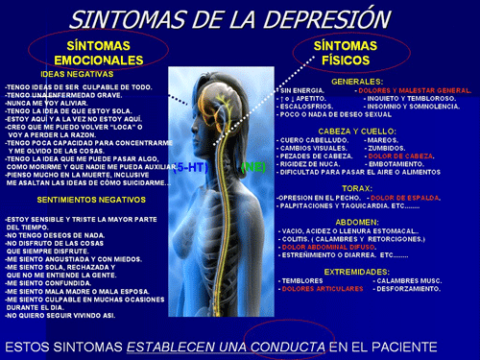
- Un estado de bajo ánimo la mayor parte del día.
- En los niños y adolescentes deprimidos el estado de ánimo puede ser irritable, introvertido, se llena de miedos y no quiere ir al colegio, etc.
- Apático, desilusionado, triste, disfórico o irritable.
- Pérdida importante de peso sin hacer régimen o aumento de peso.
- Insomnio o hipersomnia.
- Astenia
- Baja autoestima
- Pérdida de la capacidad de concentración.
Sentimiento recurrente de desánimo o deseperanza.

- Agitación o enlentecimiento psicomotores.
- Fatiga o pérdida de energía casi cada día.
- Sentimientos de inutilidad o de culpa excesivos o inapropiados.
- Disminución de la capacidad para pensar o concentrarse, o indecisión.
- Pensamientos recurrentes de muerte, ideación suicida recurrente sin un plan específico o una tentativa de suicidio o un plan específico para suicidarse. A veces miedo a que esto ocurra.
¿Se puede prevenir?
Aparte del tratamiento farmacológico, terapéutico o psicoterapéutico, es importante, una vez que haya hecho efecto y que el paciente sienta que ha mejorado su condición, que se sigan ciertos consejos o modos de vida.
- Tener pensamientos positivos
- Cuidar la salud física
- Mantener un calendario diario uniforme.
- Reanudar las responsabilidades forma lenta y gradual.
- Aceptarse a uno mismo. No compararse con otras personas que considera favorecidas.
- Expresar las emociones
- Seguir en todo momento y hasta el final el tratamiento impuesto
- Reunirse periódicamente con el terapeuta
- Comer una dieta equilibrada
- Hacer ejercicio físico
¿Todas las depresiones son iguales?
No, dependiendo de las manifestaciones se pueden diagnosticar varios tipos de depresiones, veamos:
- La depresión mayor se manifiesta por una combinación de síntomas que interfieren en la capacidad de las personas para trabajar, estudiar, dormir, comer y disfrutar de actividades que, en circunstancias normales, deberían resultar placenteras. La depresión suele ocurrir una vez, pero es una enfermedad que suele provocar recaídas a lo largo de la vida.
- La distimia es un tipo de depresión menos grave. Los síntomas se mantienen a largo plazo, pero no evitan la actividad de las personas. También puede ser recurrente, es decir aparecer más de una vez en la vida.
- El desorden bipolar es el tercer tipo. También se denomina enfermedad maniaco-depresiva. La prevalencia de esta patología no es tan alta como las dos anteriores. Se caracteriza por cambios de humor. Estados de ánimo muy altos se ven sucedidos por otros muy bajos. Estos cambios son bruscos a veces, pero lo más frecuente es que sean graduales. En el ciclo de depresión, las personas tienen alguno o todos los síntomas de un problema depresivo.
En el ciclo maniaco, pueden sentirse hiperactivos, excesivamente locuaz y con demasiada energía. A veces la manía afecta al pensamiento, el juicio y el comportamiento social del individuo. Si la manía se deja sin tratar puede llevar a un estado psicótico. Si la manía no se trata puede empeorar y provocar un estado psicótico Depresión Post-parto Alrededor del 10 o 15 por ciento de las nuevas madres lloran constantemente, se sienten terriblemente ansiosas, no pueden dormir e, incluso no son capaces de tomar decisiones sencillas.
Otros síntomas son la tristeza profunda, el insomnio, el letargo y la irritabilidad. Es lo que se conoce como depresión post-parto. La depresión post-parto es una deformación severa del baby blues, un problema que sufren las dos terceras partes de las madres que se manifiesta con un poco de tristeza y ansiedad. Algunas madres sufren una ruptura total, denominada psicosis post-parto. Las razones por las que se produce no están muy claras. Puede ser el stress, el desajuste hormonal producido durante el embarazo y el posterior parto (las hormonas femeninas circulan abundantemente durante el embarazo y caen bruscamente después). Además, durante el embarazo suben los niveles de endorfinas, una molécula humana que hace que el cuerpo se sienta bien. Esta molécula también decae tras dar a luz.
Por último, haber padecido una depresión aumenta el riesgo también. Existen diversos tratamientos. Uno de los más utilizados es la terapia grupal, aunque en ocasiones también es necesario tomar antidepresivos. Respecto a estos fármacos, existe cierto medio de que se puedan transmitir al niño a través de a leche. En general, el único fármaco que da problemas es el litio, que sí se introducen en la leche, por lo que es necesario dejar de amamantar.

Diagnósticos
La indagación en la historia del paciente es un arma fundamental para que el profesional pueda diagnosticar un caso de depresión. Se debe incluir una historia médica completa, donde se vea cuándo empezaron los síntomas, su duración y también hay que hacer preguntas sobre el uso de drogas, alcohol o si el paciente ha pensado en el suicidio o la muerte. Una evaluación diagnóstica debe incluir un examen del estado mental para determinar si los patrones de habla, pensamiento o memoria se han afectado. Para diagnosticar un trastorno depresivo, se deben de dar en el periodo de dos semanas alguno de los síntomas antes tratados. Uno de ellos debe ser el cambio en el estado de ánimo, pérdida de interés o de la capacidad para el placer.

¿Que tratamientos hay?
El ambiente que rodea a una persona que sufre depresión es fundamental para lograr su rehabilitación. La comprensión y el cariño de los familiares y allegados es importante, como lo es la paciencia, puesto que la falta de ganas y motivación de los enfermos puede provocar la desesperación. Sugerir y no ordenar actividades, proponer y no imponer conversaciones son apoyos básicos a la terapia impuesta por los profesionales. Uno de los problemas más importantes que presenta este grupo es el abandono de las terapias, por lo que es fundamental inducirle a seguir el tratamiento hasta el final.
Existen diferentes terapias o tratamientos para combatir la depresión. En la medicina alópata utilizan fármacos y psicoterapia. Pero hay otras muchas técnicas como la Terapia floral, la Homeopatía, el Biomagnetismo y la Bioenergética, la Fitoterapia, la Biodescodificación, etc. que sin ningún tipo de riesgo o dependencia pueden sacar al paciente de su estado de desequilibrio emocional.
- Tratamiento farmacológico con antidepresivos: Los antidepresivos se utilizan para corregir desequilibrios en los niveles de las sustancias químicas del cerebro, especialmente la serotonina, un químico cerebral que transmite mensajes en el área del cerebro que controla las emociones, la temperatura corporal, el apetito, los niveles hormonales el sueño y la presión sanguínea. Los antidepresivos actúan incrementando los niveles de serotonina en las células del cerebro. Cada clase de antidepresivos lo hace de una forma distinta. Normalmente tienen efecto entre tres y seis semanas después de iniciar el tratamiento. Si no se han producido avances en este tiempo, el médico suele optar por cambiar el tratamiento, añadiendo más dosis u optando por otro antidepresivo.
Los principales grupos de fármacos antidepresivos son los antidepresivos triciclos, los inhibidores selectivos de la recaptación de serotonina (ISRS) y los inhibidores de la enzima monoamino-oxidasa (IMAO), aunque se están incorporando nuevos grupos como los inhibidores selectivos de la recaptación de serotonina y noradrenalina (como la venlafaxina) o los inhibidores selectivos de la recaptación de noradrenalina (reboxetina). En mayor o menor grado, todos ellos pueden presentar algunos efectos secundarios, principalmente sequedad de boca, estreñimiento, mareos, náuseas, insomnio o cefalea, siendo los de las últimas generaciones los mejor tolerados. Entre otros efectos secundarios más comunes se encuentran el nerviosismo, disfunción sexual, o aumento de peso.

- Psicoterapia: (breve, interpersonal, cognitiva, cognitivo-conductual). Su fin es ayudar al paciente a conocerse mejor y cambiar sus malas formas de pensar, sentir y actuar.
- Terapia electrocompulsiva: Se utiliza cuando el paciente no puede tomar medicación o no mejora con ella; cuando el riesgo de cometer el suicidio es alto o si existe debilitamiento por otra enfermedad física.

BIOMAGNETISMO

TRATAMIENTO DE LA DEPRESIÓN CON BIOMAGNETISMO MÉDICO Y TERAPIA FLORAL
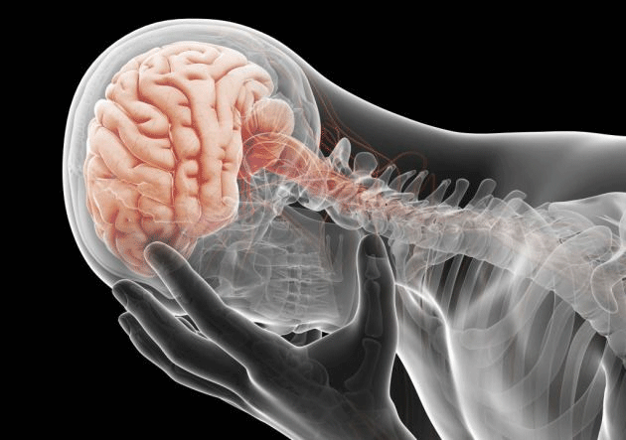
La depresión es fácilmente combatida mediante la extraordinaria combinación del Biomagnetismo y la Terapia Floral, la cual esta última es más eficiente de la mano de la Bioenergética. Los porcentajes de curación rebasan el 80% de los casos tratados y con muy pocas sesiones (entre 6 y 12). Lo mejor de estas terapias es que no tienen ningún efecto secundario, ni crean adicción alguna.
Lo primero que debemos comprobar es si está alterado el sistema inmunológico del paciente, en cuyo caso lo elevaremos estimulando la glándula del Timo.
Algunos de los puntos más comunes en un cuadro depresivo a tener en cuenta después de un exhaustivo examen, son los siguientes:

· Corona – Hipófisis
· Hipófisis – Hipófisis
· Mastoides – Hipófisis
· C.S.S.T.- Hipófisis
· Pineal- Hipófisis
· Hipófisis- Mastoides
· Max. Superior drcha. - Cola de Páncreas
· Piso Orbital – Cerebelo
· Hendidura Esfenoidal- Hendidura Esfenoidal
· Pineal- Pineal
· Base de cráneo – Sacro
· Pineal – Hipotálamo
· Occipital - Timo
Debemos comprobar la existencia del patógeno de la Rubeola Virus

· Seno Auriculoventricular – Riñón Izd.

· Timo - Parietal
pués este suele generar taquicardias paroxísticas y cuando se combina con la Escherichia coli

· Timo (-) – Recto (+)
· Cápsula Renal – Riñón
· Cápsula Renal – Vesícula
· Timo – Recto
· Páncreas - Riñón Drch.
· Cuerpo de Páncreas - Riñón drcho.
· Cuerpo de Páncreas – Hígado
· Hígado – Timo
· Índice – Índice
· Estómago – Timo
cursa con cuadros depresivos.
TERAPIA FLORAL con BIOENERGETICA
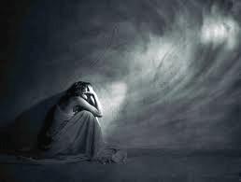
Algunas de las esencias que más se suelen dar en casos depresivos:
- Mustard
- Gentian
- Gorse
- Chestnut bud)
- Agrimony
- Sweet chestnut
- Impatiens
- Verbain
- Rescue
- White Chestnut
- Star of Bethlehem
- Gorse.
ALGUNAS FORMULAS ANTIDEPRESIVAS
Flores de Bach
Formula
· Gentian
· Sweet Chestnut
· Wild Rose
· Star of Bethlehem
· Walnut
Flores de Buch (Australianas)
Formula
· Waratah
· Wild Potato Bush
· Red Grevillea
· Mint Bush
· Fringed Violet
Flores de California
Formula
· Borage
· Yerba Santa
· Bleeding Heart
· Penstemon
· Scotch Broom

HOMEOPATIA
Lo importante es que el Terapeuta pueda encontrar el simillimum para el paciente, pues con ello fortalecerá su fondo emocional y psicológico.
Alnos de los remedios más usuales son los siguientes:
· Árnica
· Aurum Metallicum
· Calcarea Carbonica
· Cimifuga
· Drosera
· Natrum Sulphuricum
· Phosphoricum Acidum
· Psorinum
· Gelsenium
· Ignatia
· Sepia
· Natrum Muriaticum
· Ambra Grisea
· Kalium Phosphoricum
· Phosphorus
· Selenium
· Chelidonium
· Acidum phosphoricum
· Aurum metallicum
· Cactus
· Hyoscyamus
· Ignatia amara
· Lilium tigrinum
· Lycopodium
· Natrum chloratum
· Nux vómica
· Pulsatilla
· Sepia officinalis
Estos son los principales remedios para la depresión y ansiedad, pero existen muchos otros que, si son el simillimum y coinciden la tipología, síntomas y características, podrán curar este tipo de trastornos.

FITOTERAPIA
Algunos de los remedios más comunes y más utilizados por su buena respuesta son:
· Hierba de San Juan.
· Ginko Biloba.
· Pasiflora
· Milenrama
· Melissa.
· Avena.
· Sauce
· Jengibre
· Cardamomo.
· Valeriana

Entre otros….

NUEVAS INVESTIGACIONES CONTRA LA DEPRESIÓN

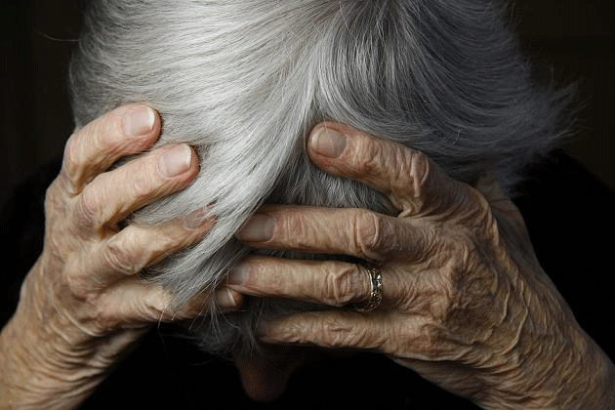

Genes
Durante la historia de la medicina se han encontrado algunos genes vinculados a que una persona sea o no más susceptible a la depresión:
- GATA1 - parece disminuir el tamaño del cerebro, aumenta la depresión
- (CALM2, -SYN1, RAB3A, RAB4B y TUBB4) disminuidos por GATA1
- SLC6A15 -transportador de aminoácidos en el cerebro, aumenta las
posibilidades de padecer depresión
· MKP-1 - aumentado en pacientes con depresión
· FTO - gen de la obesidad parece influir en la depresión
· CREB1 - depresión en mujeres
· GRM7 - receptor metabotrópico del glutamato
- FNDC - (factor neurotrófico derivado del cerebro) al suprimirlo aumenta la
ansiedad y la depresión.
· 5-HTTLPR - variante del gen transportador de serotonina.
· p11 - su deficiencia provoca depresión
· SERT-s - gen transportador de serotonina corta
· SERT-l - gen transportador de serotonina larga
· RNF123 - afecta al hipocampo
· PDE4B - aumenta la posibilidad de padecer depresión
· Hipocreatina - disminuye la depresión.
Varios estudio describen la identificación de la región cromosómica 3p25-26, situada en el brazo corto del cromosoma 3, en la que hay un total de 214 genes.

Alimentación
Algunos estudios teóricos, tanto de la medicina convencional como de la alternativa, sugieren que la deficiencia o exceso en el organismo de determinados oligoelementos (como cobre, zinc, litio, cobalto, magnesio o hierro) y vitaminas (como la C, B1, B3, B6, B9 o B12) pueden suponer un factor de predisposición a esta patología.
Asimismo, varios estudios científicos han demostrado correlaciones estadísticas entre algunos pesticidas agrícolas y la depresión.
Aunque las causas biológicas de la depresión siguen sin estar claras, últimamente surgen estudios que demuestran que existe una conexión entre el funcionamiento del sistema inmune y la tristeza crónica.
La interleucina -6 parece que tiene asociación con algunas de las conductas depresivas. Esta proteína que estimula la respuesta inflamatoria y la producción de anticuerpos en el organismo, se incrementa cuando existen cuadros depresivos. Esto es lo que defiende Georgia Hodes y sus compañeros de estudio de la Icahn School of Medicine , en el Hospital Neoyorquino Monte Sinaí. JSA Con lo cual según Hodes, los estudios futuros deberían investigar la depresión como una enfermedad inflamatoria del cuerpo más que del cerebro.
Una elevación de la proteína C reactiva (PCR) en el organismo podría desencadenar más fácilmente cuadros depresivos. Esta sustancia sintetizada por el hígado, es liberada a borbotones en aquellos casos de inflamación o infección.
Según la Universidad Hebrea de Jerusalén defiende que la depresión está asociada a un descenso de la actividad celular de la microglía, arma ésta que defiende las áreas cerebrales del aprendizaje y la memoria.
En los escáneres realizados a pacientes con depresión, muestran áreas del cerebro, como la del hipocampo con atrofia y pérdida de neuronas.
Es sabido que una carencia de vitamina D puede dar al traste con una buena salud emocional. Cuando esto ocurre, al administrar durante un periodos de tres a cuatro meses esta vitamina, la mejoría es notable.
Igualmente, otro agente, en este caso un neurotransmisor como la hipocretina, aumenta o desciende según nuestro estado de ánimo. Con lo cual una correcta administración de esta molécula podría solucionar un estado de ánimo deprimido.
Los factores Genéticos y Psicosociales interactúan como desencadenantes de la depresión. Científicos de la Universidad de Washington creen haber encontrado el mecanismo que se esconde tras esta relación.
Antes esta situación estresante, el organismo secreta la hormona liberadora de corticotropina (CRH), que a su vez induce la liberación de dopamina, la hormona del placer y la recompensa. Pero si el estrés se prolonga en el tiempo, este mecanismo se descompensa y el organismo corta el suministro de dopamina, lo que produce tristeza y desgana permanente. Y lo peor es que pasada la causa del estrés, este estado bioquímico continua durante meses.
Según la Universidad de Santiago de Compostela, un estado depresivo conduce a la reducción en la producción y maduración de nuevas neuronas. Los sentimientos de culpa exacerbados de quien sufren esta enfermedad, podrían tener sus origen en el lóbulo temporal del cerebro, que distingue el comportamiento social apropiado del que no lo es; así como la región del cíngulo subgenual, vinculada a la culpabilidad e hiperactividad en pacientes deprimidos, que no funcionan de manera sincronizada.
Las nuevas terapias o estrategias para frenar la depresión vienen de la mano del compuesto químico P7C3 que en los ensayos ha logrado activar el proceso de neurogénesis de la grelina u hormona del hambre, que funciona como antidepresivo natural.
También otros experimento sería el spray nasal que inocua en el cerebro un péptido con efectos positivos sobre el estado de ánimo. Así mismo otra solución prometedora contra la depresión crónica estaría en la bacteria probiótica Bifidobacterium infantis, según, manifiesta Timothy Dinan, de la Universidad de Cork, en Irlanda.
Pero lo más sorprendente y esperanzador estaría en la creación de un casco que envía suaves impulsos electromagnéticos a los tejidos del cerebro. Esta terapia ha hecho desaparecer los síntomas en dos de cada tres pacientes que lo probaron en Dinamarca. La clave estriba en atacar las células de la sangre que no funcionan bien en la región cerebral.
La estimulación magnética transcraneal (EMT) induce de manera segura y no invasiva una corriente en el cerebro que modula la actividad de las neuronas y ayuda a combatir la depresión.
Psicobióticos, Bacterias para la salud mental
1 febrero, 2014 Mercedes Martin

Psicobióticos: bacterias para curar enfermedades mentales
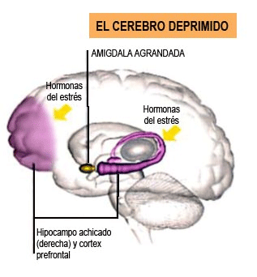
Natalio Cosoy BBC Mundo
- 3 octubre 2013

Esta nota pertenece a la serie de BBC Mundo "Microbioma: el huerto humano", dedicada a los más recientes desarrollos en el campo de estudio de la microbioma humana, el conjunto de bacterias, virus, hongos y protozoos que habitan dentro de y sobre la superficie de nuestro cuerpo y cuyo rol es clave para el saludable desarrollo de nuestra vida.
La ciencia ha establecido que infecciones con microorganismos pueden estar detrás de diversos desórdenes psiquiátricos. La sífilis, por ejemplo, causada por la bacteria Treponema pallidum, puede desencadenar demencia. Ahora los científicos están empezando ver que variaciones menos dramáticas en la microbioma humana pueden ser responsables de casos de depresión, ansiedad o síndrome de fatiga crónica, entre otras dolencias.
La ciencia cree que manipulándola con compuestos semejantes a los probióticos podrían llegar a producir mejorías en las personas afectadas por estas alteraciones.
De hecho, ya le han puesto nombre a esos compuestos. Los llaman "psicobióticos". El término fue acuñado este año por Ted Dinan y sus colegas del departamento de psiquiatría de la Universidad de Cork en la República de Irlanda.
Su definición precisa, según publicó ese equipo en un trabajo de la revista Society of Biological Psychiatry es: "Un organismo vivo que al ser ingerido en cantidades adecuadas produce un beneficio en la salud de pacientes que sufren enfermedades psiquiátricas".

Antidepresivo y ansiolítico

En un futuro, medicinas como Prozac, Valium o Vicodin podrían ser remplazadas por un nuevo tipo de medicamento; drogas vivas.

Investigadores del Centro de Farmabiótica Alimentaria en Cork, Irlanda, sugieren que la ingesta moderada de ciertas bacterias podría ayudar a tratar algunas enfermedades mentales como el trastorno de estrés postraumático.
En el cuerpo humano habitan diversas especies de bacterias (la mayoría), virus, hongos y protozoos. Este conjunto se llama microbioma humana. Y pone en cuestión la mismísima definición de qué y quiénes somos. En nuestro organismo hay diez veces más células de microbios que células humanas propias. El genoma humano tiene entre 20.000 y 25.000 genes, pero la microbioma humana con la que cargamos como especie alcanza unos ocho millones de genes, cientos de veces más. La ciencia está descubriendo cada vez más cuánto este ecosistema que nos habita determina cómo funciona nuestro cuerpo, influyendo en alergias como asma, problemas metabólicos y condiciones como la obesidad, además de contribuir a la consolidación de nuestro sistema inmune y hasta influir nuestros estados de ánimo.
Es una suerte de huerto, de granja, que si logramos entender, cuidar y aprovechar puede trabajar cada vez más a nuestro favor.
"Existe la noción de que los microbios producen complejos que pueden alterar el comportamiento; se ha sugerido que parte del rol de nuestros microbios es moderar nuestro comportamiento", le dice a BBC Mundo Lita Proctor, coordinadora del Human Microbiome Project (Proyecto Microbioma Humano) de Estados Unidos.
Es algo que Dinan y su equipo han ido comprobando -por lo pronto- en una serie de experimentos con animales de laboratorio, fundamentalmente ratas y ratones.
"Si no tienen microbios intestinales cuando son jóvenes, el sistema serotoninérgico no se desarrolla correctamente", explica Dinan. Este sistema está compuesto por las neuronas que utilizan la serotonina, un químico vinculado con la regulación de factores emocionales relacionados con la depresión (el antidepresivo Prozac, por ejemplo, actúa sobre la serotonina).
Pero también observaron que al colocar Bifidobacterium infantis que se vende libremente como probiótico, en los intestinos de uno de estos animales, el sistema serotoninérgico se desarrolló en forma normal. Y que otro probiótico, Lactobacillus rhamnosus, "era capaz de reducir la ansiedad en forma significativa".
También se descubrió que estos probióticos, o psicobióticos, “secretan altas cantidades de GABA” (ácido gamma-aminobutírico), un aminoácido que actúa como principal neurotransmisor inhibitorio del cerebro.
Estos probióticos, o psicobióticos, descubrió Dinan, "secretan altas cantidades de GABA" (ácido gamma-aminobutírico), un aminoácido que actúa como principal neurotransmisor inhibitorio del cerebro.
El especialista cree, de hecho, que la clave para el desarrollo de psicobióticos efectivos puede estar en identificar los químicos que liberan las bacterias. Por ejemplo, la Candida, los Estreptococos, la Escherichia y los Enterococos producen serotonina.
Los probióticos más conocidos hoy son de dos tipos básicos: lactobacilos y bifidobacterias. Los más conocidos entre los lactobacilos son: L. acidophilus, L. casei, L. rhamnosus, L. reuteri y L. bulgari. Y entre las bifidobacterias más comunes encontramos las siguientes: B. bifidum, B. animalis, B. infantis y B. longum.

En humanos

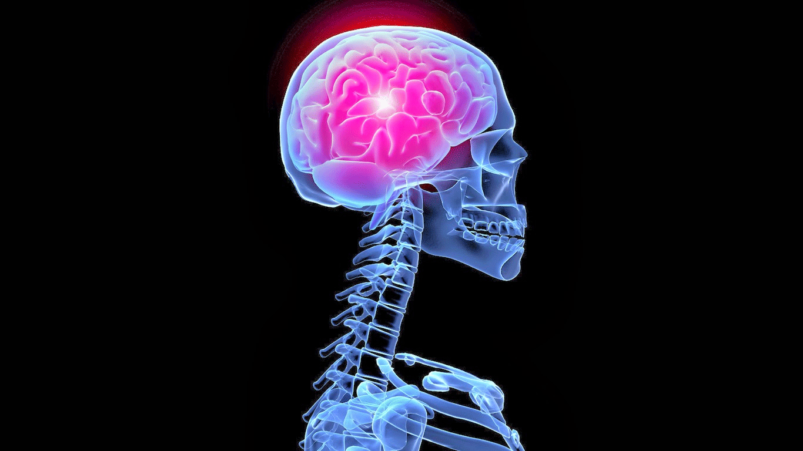
Hasta ahora todos los experimentos de Dinan fueron en animales, ¿pero qué pasa con los humanos?
Existe la noción de que los microbios producen complejos que pueden alterar el comportamiento, se ha sugerido que parte del rol de nuestros microbios es moderar nuestro comportamientoMundo Lita Proctor, coordinadora del Human Microbiome Project
"Están por comenzar estudios en pacientes con depresión y ansiedad", anticipa el psiquiatra. Junto a su equipo, en los próximos dos a tres meses iniciará experimentos con las bacterias secretoras de GABA. La investigación durará entre 12 y 18 meses y Dinan espera que los resultados estén disponibles dentro de unos dos años.
Si son favorables, es posible que en poco tiempo algún producto basado en sus experiencias esté disponible en farmacias o hasta tiendas de productos alimentarios.
Como son probióticos, las limitaciones regulatorias son mucho menores que para drogas convencionales, lo que podría hacerlos disponibles mucho más rápido, bajo la etiqueta de alimentos medicinales o suplementos dietarios. Otra de las ventajas es que, de funcionar, podrían servir para pacientes que no responden bien al tratamiento con antidepresivos tradicionales.

El factor edad
En los experimentos de Dinan con ratas y ratones, los animales recibieron los psicobióticos en los primeros días o semanas de vida, y eso puede ser algo decisivo en su eficacia
Dinan y su equipo acuñaron el término "psicobióticos".
Se ha demostrado que ciertas condiciones asociadas a la microbioma y que se adquieren en la niñez sólo pueden modificarse si ésta se equilibra en una edad temprana, y que una intervención en la adultez puede no dar resultado.
Alex Khoruts, de la Universidad de Minnesota, quien estudia los efectos sobre la salud de las intervenciones sobre la microbioma, lo explica con un ejemplo de otro trabajo que se hizo en ratones en los que se indujo una condición equiparable al autismo.
Se intentó tratarlos con una terapia microbiana y se vio que si se modificaba la microbioma de los animales durante una edad temprana, cambiaba su comportamiento. Pero en la adultez, le dice a BBC Mundo Khorutz, "si los microbios se restablecían, la microbioma se normalizaba, pero los ratones seguían siendo solitarios (mantenían esa suerte de autismo)".
La comunidad científica también concuerda en que con la edad la microbioma se vuelve más estable y difícil de modificar, lo que podría implicar que una intervención de este tipo no tenga efecto -o el mismo tipo de efecto- en la adultez.
Cómo estas diferencias en nuestro mundo microbiano influyen en el desarrollo del cerebro y el comportamiento será una de las grandes fronteras de la neurociencia clínica en la próxima década Thomas Insel, director del Instituto Nacional de Salud de EE.UU.
Pero mucha de la experiencia en terapia fecal (en la que se implanta una microbioma de un donante sano en un paciente) da cuenta de que existe un margen de maniobra, aunque por ahora sólo se haya demostrado su eficacia clínica exclusivamente en infección recurrente con la bacteria Clostridium difficile.
Como admiten todos los científicos que investigan terapias basadas en la modificación o intervención sobre la microbioma, todavía queda mucho por explorar. Lo mismo puede decirse en el terreno de los psicobióticos. Sin embargo, los descubrimientos que puedan hacerse en ese trajinar son esperados con ansias.
Thomas Insel, director del Instituto Nacional de Salud de Estados Unidos publicó en el enero de 2013 una entrada en el blog del organismo, donde decía: "Cómo estas diferencias en nuestro mundo microbiano influyen en el desarrollo del cerebro y el comportamiento será una de las grandes fronteras de la neurociencia clínica en la próxima década".
Bibliografía
- Kramer, Peter D. (2006). Contra la depresión. Barcelona: Seix Barral.
- Jackson, Stanley W. (1986). Historia de la melancolía y la depresión. Madrid: Turner.
- Ayudo Gutiérrez, J. L. (1980). Trastornos afectivos. En J. L. Rivera y otros (1980), Manual de psiquiatría. Madrid: Karpos.
- Cabaleiro, A., Fernández Mugetti, G. y Sáenz, M.: Depresión y subjetividad: Tesis. (Consultado en [2].)
- Vara Horna, Arístides A. (2006). Aspectos generales de la depresión: Una revisión empírica. Asociación por la Defensa de las Minorías: Lima. (Consultado en)
- Hollon, S. & Ponniah, K. (2010). A review of empirically supported psychological therapies for mood disorders in adults. Depression and Anxiety.
- Weissman, M., Markowitz, J. & Klerman, G. (2000). Comprehensive Guide to Interpersonal Psychotherapy. Basic Books
- García Sánchez, J. & Palazón Rodríguez, P. (2010). "Afronta tu depresión con psicoterapia interpersonal". Desclée de Brouwer (en prensa).
- Beck, J. (1995). Terapia cognitiva: conceptos básicos y profundización. Gedisa Editora.
- Burns, D. (1980). Sentirse bien. Ediciones Paidós.
Martell, C. et al.(2010). Behavioral activation for depression. The Guilford Pressg
La información publicada en este blog de Biomagnetismo es de carácter informativo y por ningún motivo debe suspenderse el tratamiento recomendado por el médico general o especialista de cada paciente, es una terapia complementaria.

CIMA Salud

CENTRO DE INVESTIGACIÓN EN MEDICINAS ALTERNATIVAS

CENTRO LEONES DE BIOMAGNETISMO MEDICO & BIOENERGETICA

www.centroparbiomagnetico.com - - - cima@centroparbiomagnetico.com -

